04/2020

***Specification***

**CONVERT RGB TO GRAYSCALE IP CORE**

# Contents

Contents 2

Release Information 3

Features 3

Deliverables (mô tả các tài nguyên, tài liệu đi kèm) 3

IP Core Structure (Mô tả sơ đồ khối của IP: từ tổng quát đến chi tiết) 4

Port Map (mô tả tín hiệu vào ra của IP) 5

IP Core Operation Description (mô tả về lý thuyết, nguyên lý hoạt động của IP core này) 6

Performance and Resource Utilization 6

IP Core Interface Description 7

Upgrade and Technical Support 8

Feedback 8

Revision 8

# Release Information

|  |  |
| --- | --- |
| Name | IP- Convert Rgb To Gray Scale |
| Version | 1.0 |
| Build date |  |
| Authour | CE434.L21-Group6 |
| Website |  |

# Features

IP này dùng để chuyển đổi 1 pixel của ảnh RGB thành 1 pixel của ảnh Grayscale với đầu vào là giá trị các kênh Red, Green, Blue dưới dạng binary. Khi lặp lại quá trình xử lý từng pixel trên chúng ta có thể chuyển từ ảnh RGB sang ảnh Grayscale và hơn nữa là chuyển video màu thành video Grayscale

# Deliverables (mô tả các tài nguyên, tài liệu đi kèm)

Gói IP core này bao gồm các:

* Rtl code:
  + Rgb2grayscale.v: IP core chuyển đổi 1 pixel RGB thành 1 pixel Grayscale
  + testbench.v: module testbench
* Python code:
  + ConvertRGB2Binary.py: Python code chuyển ảnh màu thành binary
  + ConvertBinary2Grayscale.py: Python code chuyển dữ liệu binary thành ảnh Grayscale
  + ConertVideo2Grayscale.py: script python chuyển video màu sang Grayscale video sử dụng IP core.
  + CompareFrames.py: Đưa ra tỷ lệ khác nhau giữa ảnh chuyển bằng IP core so với ảnh chuyển bằng Python code.
* Reference: Efficient Hardware of RGB to Gray Conversion Realized on FPGA and ASIC paper

# IP Core Structure (Mô tả sơ đồ khối của IP: từ tổng quát đến chi tiết)

Hình 1: Hình mô tả sơ đồ khối tổng quát

|  |
| --- |
|  |

Hình 2: Hình mô tả sơ đồ khối chi tiết

|  |
| --- |
|  |

|  |
| --- |
|  |

Hình 3: Hình mô tả diagram của IP core

# Port Map (mô tả tín hiệu vào ra của IP)



Hình 4: Hình mô tả port map của IP core

Bảng 1: Bảng mô tả tín hiệu của IP

|  |  |  |
| --- | --- | --- |
| Port name | Width | Description |
| Valid_in | 1 | Cho biết dữ liệu input có hợp lệ không  Valid_in = 0: Dữ liệu truyền vào IP không hợp lệ  Valid_in = 1: Dữ liệu truyền vào IP hợp lệ |
| R | 8 | Input thể hiện màu đỏ của 1 pixel của ảnh RGB |
| G | 8 | Input thể hiện màu lục của 1 pixel của ảnh RGB |
| B | 8 | Input thể hiện màu xanh của 1 pixel của ảnh RGB |
| Valid_out | 1 | Tín hiệu output cho biết dữ liệu đầu ra có hợp lệ hay không  Valid_out = 0: Dữ liệu đầu ra không hợp lệ  Valid_out = 1: Dữ liệu đầu ra hợp lệ |
| Grayscale | 8 | Dữ liệu đàu ra biểu thị cho 1 pixel ảnh Grayscale |
| CLK | 1 | Xung clock cấp cho IP. IP hoạt động tính toán ở cạnh lên xung clock |
| rst | 1 | Tín hiệu reset IP (mức cao) |
|  |  |  |

# IP Core Operation Description (mô tả về lý thuyết, nguyên lý hoạt động của IP core này)

Dữ liệu đưa vào của IP là giá trị các kênh Red, Green và Blue của 1 pixel ảnh RBG được biểu diễn dưới dạng binary là R (8 bit), G (8 bit) và B (8bit). Sau đó 3 luồng dữ liệu trên sẽ đi qua IP để chuyển thảnh một dãy 8 bit biểu thị cho một pixel của ảnh Grayscale bằng công thức: GRAYSCALE = (RED >> 2) + (RED >> 5) + (GREEN >> 1) + (GREEN >> 4) + (BLUE >> 4) + (BLUE >> 5). Lặp lại quá trình trên khi ta ghép các pixel lại sẽ trở thành một ảnh Grayscale.

# Performance and Resource Utilization

Tài nguyên sử dụng

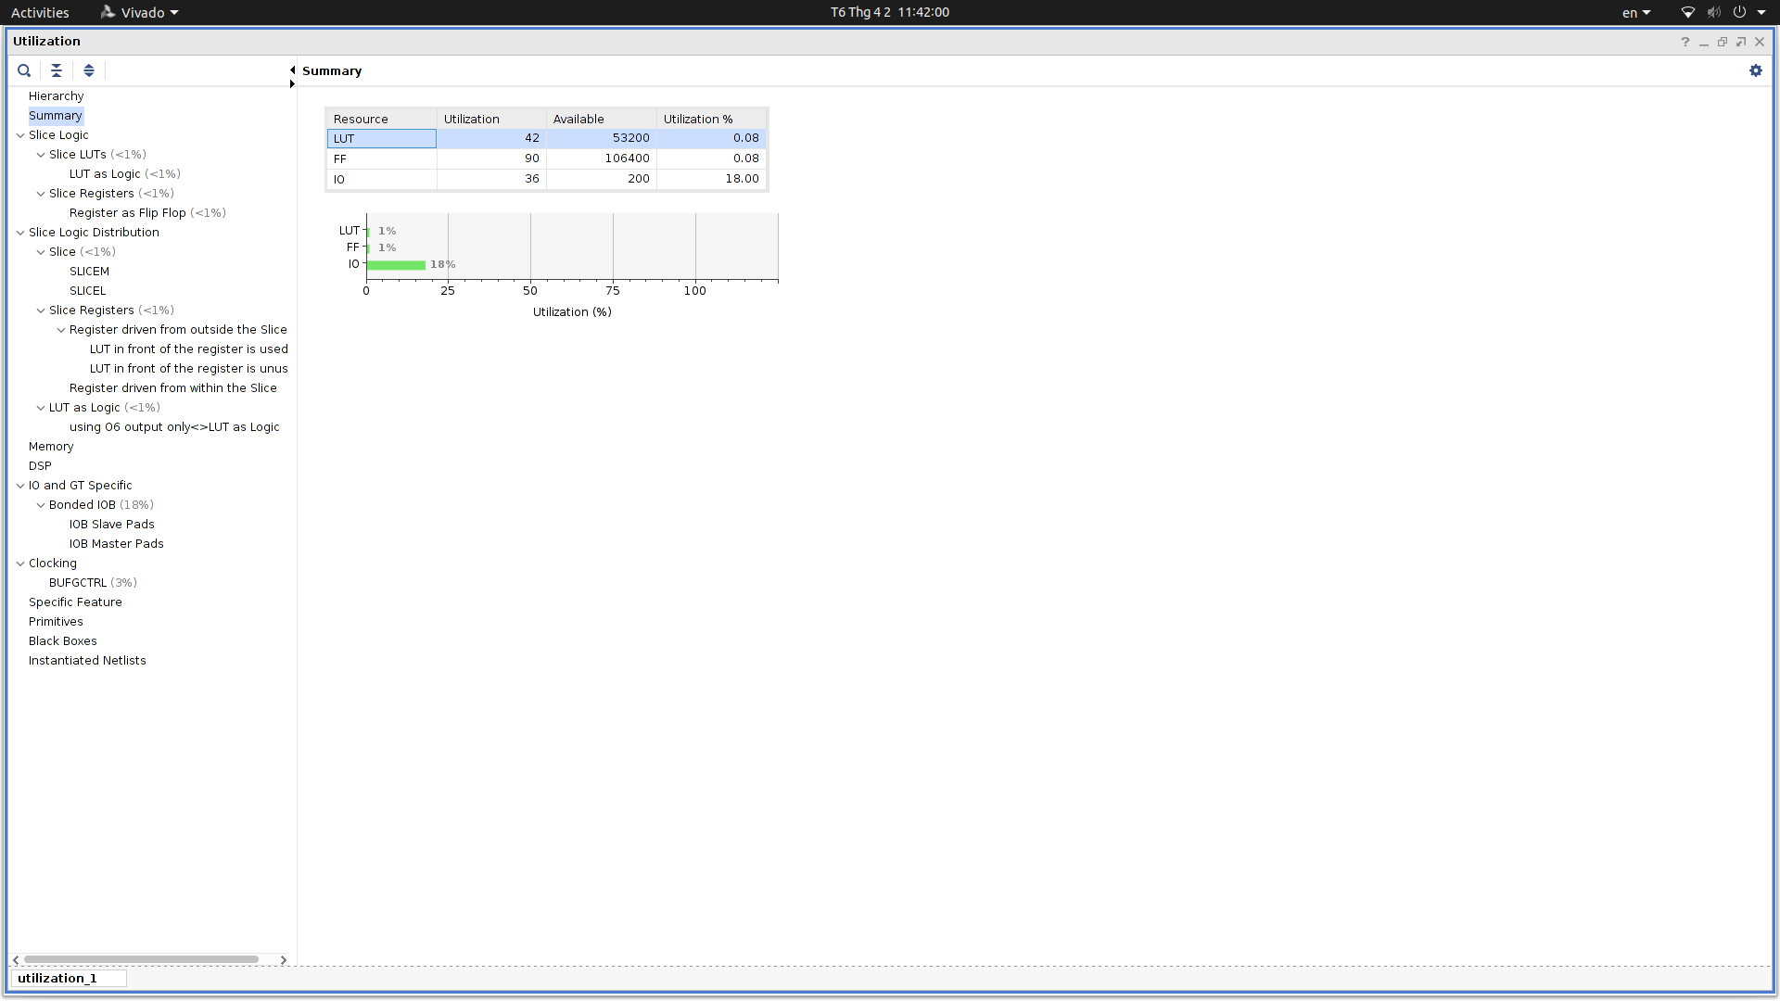

Đưa ra các dạng sóng mô phỏng của IP:

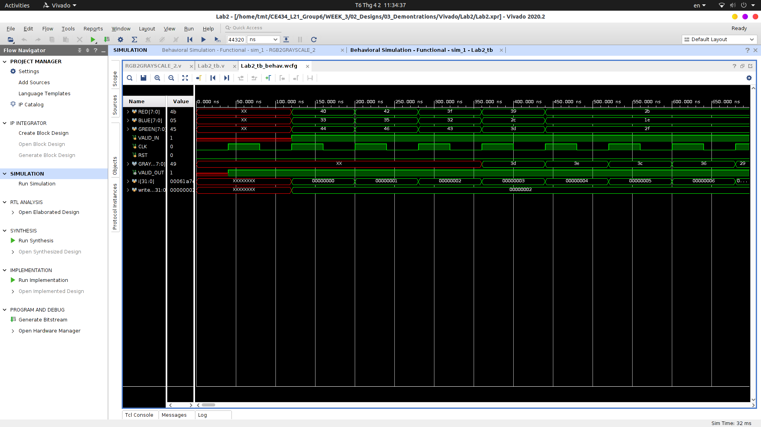

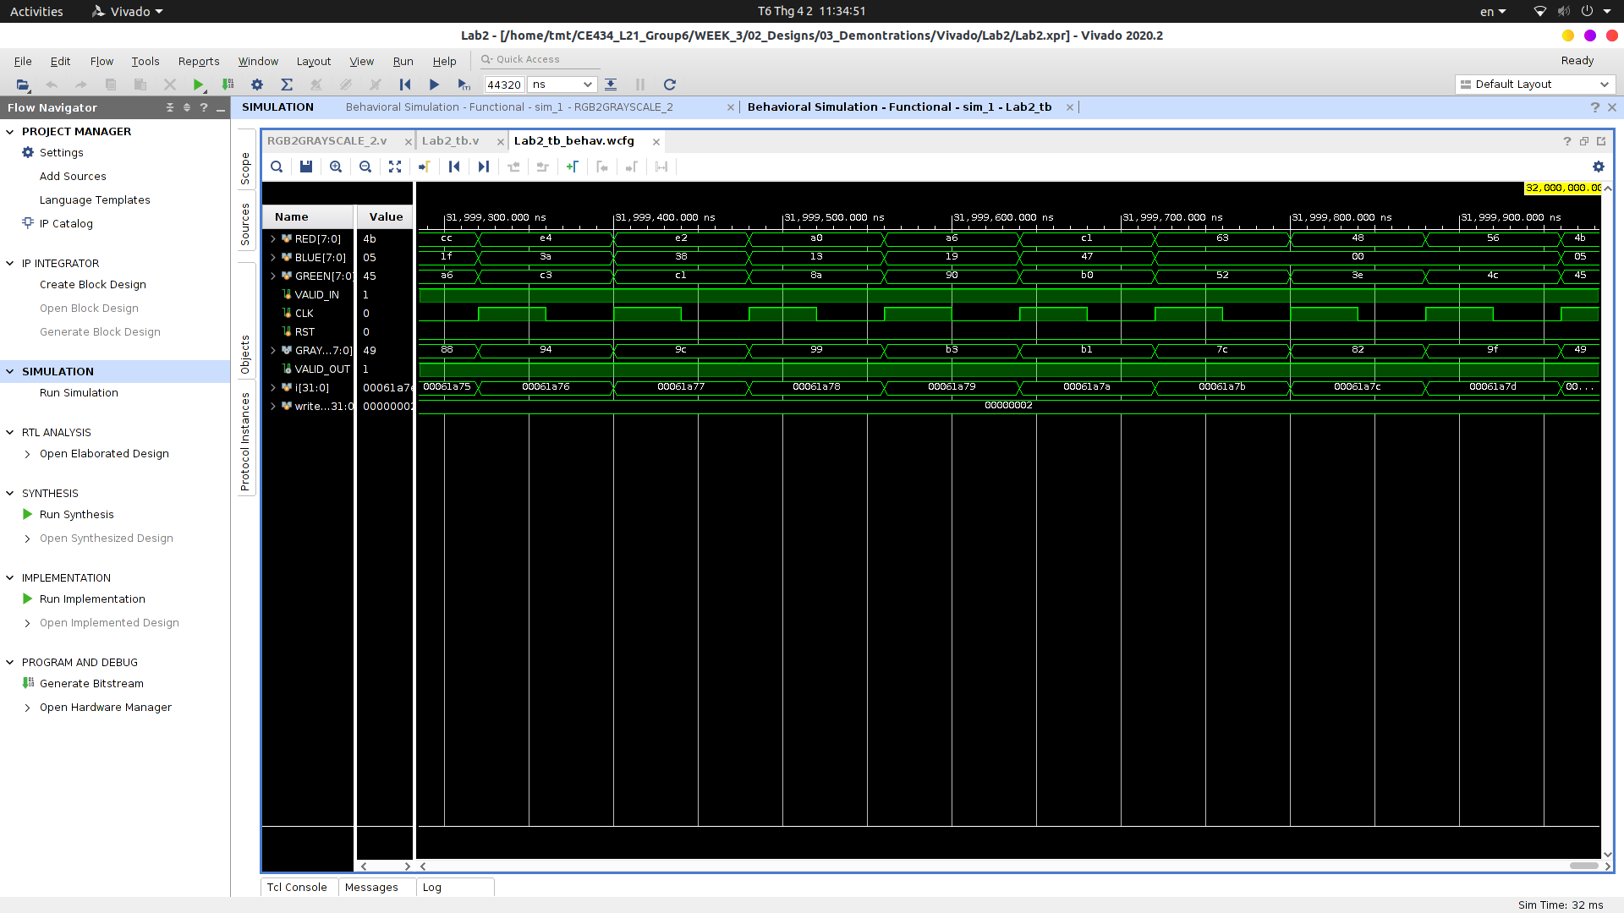

# IP Core Interface Description

Cách giao tiếp và sử dụng

* Giao tiếp: IP cung cấp đầu vào cho IP core này giao tiếp bằng tính hiêu Valid_in, : IP nhận dữ liệu từ IP core này giao tiếp bằng tính hiêu Valid_out.
* Cách sử dụng: Đưa dữ liệu 8 bit của các kênh Red, Green, Blue của 1 pixel ảnh RGB sẽ thu được đầu ra là 1 pixel ảnh Grayscale

# Upgrade and Technical Support

Thông tin cần thiết để liên hệ trợ giúp

# Feedback

**Nhóm nghiên cứu The ViRos**,

Khoa Kỹ Thuật Máy Tính,

Trường Đại học Công nghệ Thông tin TPHCM

Email (leader): [cuongtv@uit.edu.vn](mailto:cuongtv@uit.edu.vn)

Website: <http://uit.edu.vn/~the-viros>

# Revision

Thông tin về các phiên bản, thay đổi nếu có

|  |  |  |
| --- | --- | --- |
| Version | Date | Changes |
| 1.0 | 04/2021 | Initial 1’st release |